Міністерство освіти і науки України

Управління освіти і науки Рівненської обласної державної адміністрації Рівненська Мала академія наук учнівської молоді

Відділення комп’ютерних наук

Секція “Інтернет технології та WEB - дизайн”

**m – olimpik як online – система для перевірки знань з математики**

Роботу виконав:

учень 9 класу

Глинського НВК Здолбунівського району Петровський Юрій Миколайович

Науковий керівник:

Александрук Володимир Володимирович, вчитель інформатики Глинського НВК

**Рівне -** 2019

**Зміст**

Вступ 3

Розділ 1. ......................................................................................................... 6

* 1. Введення комп’ютерних технологій в освіту .......................... 6
  2. Призначення WEB – середовища ............................................. 7
  3. Відмінність від існуючих аналогів ........................................... 8

Розділ 2 . ........................................................................................................ 10

2.1 Системні вимоги ......................................................................... 10

2.2 Апаратні вимоги ......................................................................... 11

2.3 Призначення продукту. .............................................................. 11

2.4 Сфера застосування даного продукту ...................................... 12

2.5 Склад програмного продукту .................................................... 12

Висновок ........................................................................................................ 18

Список використаної літератури ................................................................. 20

**Вступ**

В останні роки виникла проблема серед учнів які готуються до олімпіади, зовнішнього незалежного оцінювання , контрольної або самостійної роботи з математики. Проблема полягає в тому, що учні починаючи готуватись до певного тестування з математики не мають бази завдань які потрібні для підготовки та не можуть зрівняти свої знання та навики з іншими учнями. Іншою проблемою учня є те, що завдання які завантажуються з інтернету не завжди містять відповіді, тобто учень виконавши завдання є не впевнений в тому, що він не допустив помилок. Звернемо увагу на заохочення учнів до поглибленого вивчення математики – не завжди учні цим зацікавлюються. Також розглянемо випадок коли учитель хоче побачити навики своїх учнів і виникають проблеми з пошуком завдань на певну тему і для проведення таких перевірок серед учнів затрачається не мало часу.

Для вирішення цих проблем потрібно застосуватиinternet – технології та WEB - дизайн. Звідси випливає, що для вирішення цієї проблеми потрібно створити середовище в якому учень зможе покращити свої знання в математиці або продемонструвати свої навики та вміння. Слід розглянути той випадок, коли учень готується та хоче зрівняти свої досягнення з досягненнями інших осіб. В зв’язку з цим потрібно розроблювати online систему, де користувачів може бути декілька.

Передусім потрібно передбачити деякі моменти, а саме проблеми які допускаються під час створення сайту:

1. Захист від xss – атаки.
2. Захист від sql - ін’єкції
3. Захищена система реєстрації та авторизації.

**Актуальність**

З розвитком internet – технологій та WEB дизайну, ІТ – технології вводилися в систему освіти, що полегшує викладення матеріалу уроку вчителю. Крім програмного забезпечення створювалися й інтерактивні сайти розраховані на учнів або студентів для того, щоб оцінити їхні знання. Недоліком таких сайтів є розгалуження на різні предмети. Набагато зручніше коли сайт спрямований на певний напрям. На таких сайтах користувачі мають спільні інтереси, та розвиваються лише в тому напрямку який їх цікавить.

Подібним сайтом для оцінювання навиків з інформатики є сайт «e–olymp». Але нажаль не було створено сайтів спрямованих на вивчення математики.

**Об'єкт дослідження**

Використання internet – технологій та WEB - дизайну в освітній сфері, спрямованій на створення інтерактивної online – системи оцінювання користувачів сайту по завданнях з математики.

**Предмет дослідження**

Використання можливостей серверної мови PHP, та клієнтської – JavaScript у створенні WEBсередовища.

**Методи дослідження**

Розроблюючи дану систему виникла проблема з функціонуванням деяких частин програми, для їх вирішення потрібно було їх дослідити, а саму такими методами:

1. Розгляд принципів роботи авторизації, реєстрації, аутентифікації.
2. Дослідження методів захисту сайту від злому.
3. Дослідження хакерських атак.
4. Вивчення принципу роботи бази даних MySql.
5. Вивчення потрібних засобів для створення WEB - ресурсу

Як було сказано вище подібними можуть бути інтерактивні сайти для тематичного оцінювання, які розгалужуються на різні напрями. Також слід звернути увагу на сайти розробленні для викладення матеріалу, але й вони теж є розгалуженими. Подібним сайтом може бути «www.e-olymp.com» спрямований на перевірку знань з інформатики.

Тому відповідно до цього сайт «www.lmpk.s-host.net» відрізняється від існуючих аналогів тим, що користувачі вивчають суто одну математику та хочуть довести або показати свої знання. Доволі часто набирає обертів проблема, що користувачі сайтів оцінювання вважають на їхню думку їх «нудними та нецікавими», тому щоб покращити дану ситуацію було розроблено не велику гру «OLIMPIK», для покращення усного рахунку.

В результаті розробки було вперше одержано сайт розроблений для перевірки знань користувачів з математики. Слід звернути увагу, що було удосконалено інтерфейс, та систему захисту від уже існуючи аналогів, сама суть удосконалення полягає в тому, щоб користувач користуючись сайтом відчував себе зручно та був впевнений у захисті своєї інформації. Звідси випливає, що сайт «www.lmpk.s-host.net» є подальшим розвитком уже існуючих йому аналогів, оскільки він був значно вдосконаленим.

Під час розробки було розглянуто випадок зручності управління сайтом. Зазвичай за це відповідає адміністратор, але якщо сайт є великим то керувати контентом одній людині важко, тому для цього крім адміністратора, на сайті працюють модератори. В даному випадку модератор – це людина яка відповідає за певний контент та має свою панель керування, але з обмеженими привілеями. У зв’язку з тим, що на більшості сайтів всім керує одна особа, може спрацьовувати людський фактор, внаслідок чого можуть виникати помилки в контенті, інколи в роботі самої системи. Це ще раз показує відмінність від інших систем.

**Розділ 1**

* 1. **Введення комп’ютерних технологій в освіту**

Людство в XXIст.. вступає в інформаційну епоху. Фахівці запевняють, що розпочалося сторіччя інформатизації. До цього процесу відноситься й наша держава. Останнім часом питання інформатизації суспільства й на цей процес приділяють велику увагу.

В системі показників розвитку інформаційного суспільства велике значення має розвиток ІКТ в галузі освіти. Впровадження сучасних інформаційно – комп’ютерних технологій в навчальних закладах регулюється такими документами:

1. Законом України «Про освіту».
2. Законом України «Про загальну середню освіту».

Та іншими важливими документами.

Останнім часом набула популярності фраза «Хто володіє інформацією, той володіє світом». Сучасний стан застосування інформаційних технологій у всіх галузях потребує застосування і в освітній сфері. В навчальних закладах для викладення матеріалу використовують традиційні засоби це є дошка, крейда та друковані інформаційні джерела. Завдяки інформаційним технологіям цей процес можна значно покращити. Застосування ІКТ дозволяє економити час і максимально вирішувати повсякденні справи. При роботі з ІКТ можна побачити велику кількість переваг одна з них створення можливості моделювання процесів.

Більш детальніше розглянемо internet – середовища. Створення інформаційно – освітнього середовища в інтернеті дозволяє реалізувати один із принципів демократизації освіти – доступність до якісної освіти: незалежно від місця проживання чи інших об’єктивних причин учень

повинен не тільки отримувати якісну освіту з математики, а й сформувати достатній рівень компетентності, необхідний для подальшого його використання та продовженні математичної освіти. Особливо це стає актуально сьогодні.

В світі працює багато фахівців які створюють програмне забезпечення для освітньої галузі.

* 1. **Призначення WEBсередовища**

WEB середовище «m-olimpik» створювалося з метою надання користувачам можливості розв’язати певні завдання за правильне розв’язування яких користувачеві надаються бали завдяки яким формується рейтинг всіх користувачів сайту, а саме від найбільшого до найменшого. Крім того, що користувачі розв’язують завдання вони, ще мають змогу користуватися грою «OLIMP». Ця гра спрямована на розвиток усного рахунку, що є корисним для ефективного розв’язування завдань. Якщо користувач грає гру йому теж нараховуються певні бали. На відміну від звичайного оцінювання яке проводять в навчальних закладах де потрібно вказаним способом розв’язати задане завдання, можна використовувати будь який спосіб, який є зручним для користувача.

Оскільки сайт розрахований на користувачів які прагнуть вивчати математику, то сайт буде віднесено до освітньої галузі.

* 1. **Відмінність від інших аналогів**

Спираючись на можливості уже існуючих аналогів давайте порівняємо їхні можливості та можливості «m - olimpikа». Розпочнемо з того, що на «m - olimpik» є більша кількість можливостей. Зупиномось на таких частині як добавляння коментарів, скарг, пропозицій або запропонування своєї задачі. На інших сайтах це все розроблено в одне ціле. Це може призвести до того, що користувач який хоче добавити задачу подумає, що там лише вносяться пропозиції або на оборот. На «m - olimpik» це розроблено на окремих сторінках сайту.

Давайте розглянемо випадок коли користувач пропонує задачу. На багатьох сайтах розробники не передбачають той випадок коли користувач може надсилати довільну кількість задач. Потрібно приділити увагу тому, що задачі можуть бути не коректними. Звідси випливає, що потрібно зробити обмежене надсилання задач. Суть обмеженого надсилання задач полягає в тому, що коли користувач надсилає більше 5 не коректних задач в нього відбирають право пропонувати задачі. Наступний момент який потрібно розглянути це поставлення запитань для адміністраторів. Як говорилося вище на сайті написання скарг, пропозицій та поставлення питань є розділено, що відрізняє від інших аналогів. Всі скарги або пропозиції можуть бачити зареєстровані користувачі. На сторінці де ставляться запитання користувач має вибір поставити запитання тільки для адміністраторів або відкрито для всіх інших користувачів.

Розглянемо наступну відмінність «m - olimpika»від інших аналогів, це поділ користувачів за привілеями та на ранги. Точніше від кількості вірних розв’язків залежить рейтинг та ранг користувачів. Це було розроблено для більшого заохочення користувачів до розв’язання користувачів. В кожного нового зареєстрованого користувача, якщо він не розв’язав жодної задачі він не отримує рангу. Зупинимося на привілеях користувача. Надати привілеї має право лише адміністратор, оскільки адміністратор надає привілеї то він може їх і відібрати. Користувачі які отримали привілеї мають право на роботу з деяким окремим контентом, але не мають права надавати та віднімати привілеї.

Тепер зупинимось на правах користувача. Користувач під час реєстрації вносить особисті дані. Які пізніше будуть відображатися в кабінеті даного користувача окрім паролю. Під час реєстрації користувач може вибрати основне фото, слід звернути увагу, що така можливість є не на всіх сайтах. Після авторизації користувач в розділі налаштування зможе змінити конфіденційній дані та власну загальну інформацію.

Давайте переглянемо суть гри «OLIMP»після вибору складності та вибору категорії користувач отримує вираз для обчислення та відправляє розв’язок. Після відправлення шумується загальна кількість відправлень та кількість вірних та не вірних розв’язків. По балах користувача формується загальний рейтинг.

Головна особливість «m - olimpik»це перевірка розв’язаних задач. Після відправлення розв’язку оновлюється кількість відправок та розв’язаних задач. Ці дані користувач зможе побачити в своєму кабінеті. Та в таблиці рейтингу або всіх користувачів. Також корисною функцією є можливість відновлення паролю.

Давайте розглянемо систему захисту. Цей сайт має захист від xss - атаки. Оскільки xss–атака – це атака з використанням хакерського коду. Для того, щоб ввести цей код потрібно застосувати текстове поле або через URLрядок, а саме метод $_GET. Звідси випливає, що для захисту потрібно на серверній частині розробити захист за допомогою htmlspecialchars,strip_tagsта htmlentetis. Цими методами теги опускаються або не працюють. Ці методи застосовуються для реєстрації та авторизації.

Наприклад:

<input type=’text’ name=’name_1’><input type=’submit’ name=’name_2’><?php

If(isset($_POST[‘name_2’])){

$a = htmlspecialchars($_POST[‘name_1’]);

} ?>

Це показано код безпечного зчитування даних з форми, подібним чином зроблено і на m – olimpik.

Перейдемо до sql – ін’єкції. Оскільки текстові поля захищені то вразливістю остається URLрядок. Через те що методом $_GET[‘’] передається тільки одне id,тому щоб користувач не зміг ввести код то достатньо буде відфільтрувати з допомогою intval(). За допомогою цієї функції остаються тільки числові значення.

Спираючись на це можна сказати, що сайт абсолютно захищений.

|  |  |  |  |  |
| --- | --- | --- | --- | --- |
| Класифікація загроз веб-сайтам | | | | |
| Назва | Загроза | Розповсюдження | Складність захисту | Об'єкт атаки |
| Code injection | найвища | низька | низька | скрипт (з привілеями веб-сервера) |
| SQL Injection | висока | середня | середня | база даних |
| XSS | середня | висока | висока | кінцевий користувач |

**Розділ 2**

**Системні вимоги**

1. PHP 5 або вище.
2. MySql 3.23.x або вище.
3. Аpache 2.x або вище.

**Апаратні вимоги**

1. Комп’ютер.
2. Ноутбук.
3. Мобільний пристрій.
4. Та інші пристрої на яких можна запустити браузер.

**Призначення продукту**

Даний продукт розрахований буквально на всіх користувачів. Використання даного продукту можна поділити наступним способом:

1. Учень(10 – 16 років)

Цим продуктом можуть користуватися учні загально освітніх закладів. Можливості даного продукту надають змогу підготовки до контрольних та самостійних робіт. Особливо корисно застосовувати під час підготовки до олімпіади, оскільки завдання на «m – olimpiku» є подібними до завдань які зустрічаються під час олімпіади з математики та для зручності поділені на категорії.

1. Студент(17-26 років)

Тепер розглянемо використання даного продукту серед студентів. Під час підготовки до екзаменів з математики, студентам буде корисно підготуватися на даному сайті. На сайті є завдання різних рівнів складності.

1. Вчитель, викладач

На даному сайті вчителі та викладачі можуть підбирати задачі для проведення тестування серед учнів та студентів.

1. Звернемо увагу на те, що користуватися даним сайтом можуть всі бажаючі, оскільки сайт є розрахований на людей які займаються саморозвитком.

**Сфера застосування даного продукту**

Оскільки освітня сфера в наш час починає все більш застосовувати ІКТ. Під час викладення матеріалу зазвичай використовують презентації, та освітні сайти спрямовані на пояснення певних матеріалів. Через велику кількість сайтів, на яких пояснюється матеріал виникають проблеми з сайтами спрямованими на оцінювання знань, що і є проблемою для вирішення якої писався сайт «m – olimpik», а через те що це є проблема в освітній галузі – зрозуміло, що сферою застосування буде освіта, але й можна застосовувати для самоосвіти.

**Склад програмного продукту**

Тепер зупинимось на складі даного продукту.

1. Головна сторінка (Рис. 1)

На рис. 1 зображено головну сторінку на ній знаходиться вітальний контент, авторизація,виставлення оцінки сайту. Та кнопочки по яких можна перейти до реєстрації та відновлення паролю. Якщо користувач авторизований то буде виведено посилання на налаштування та кабінет користувача.

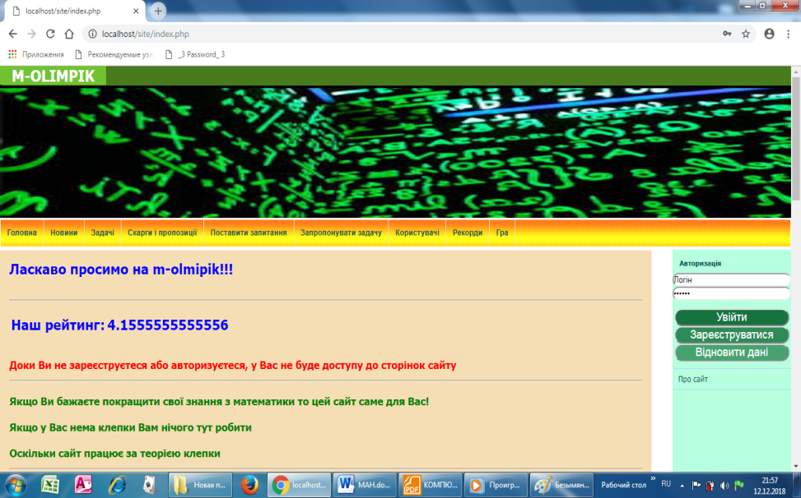

Рис. 1

1. Сторінка реєстрації (Рис. 2)

Реєстрація одна з важливих процесів в даному продукті, оскільки користувач який є не зареєстрованим немає доступу до сторінок сайту. На даній сторінці основну увагу було зосереджено на серверній частині, оскільки під час реєстрації стається найбільше атак.

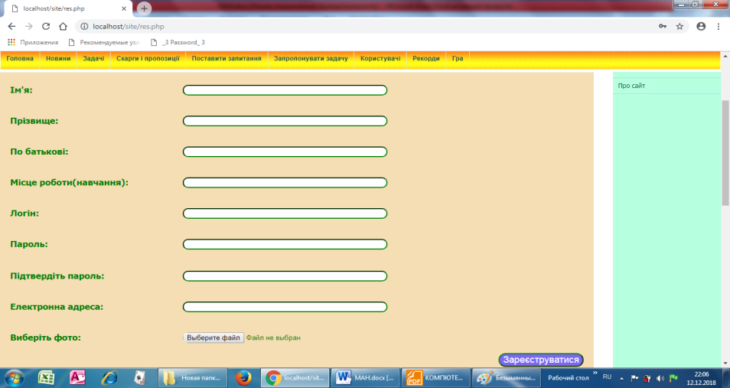

Рис. 2

1. Сторінка **Мій кабінет.**  (Рис. 3)

Тут відображається інформація про користувача.

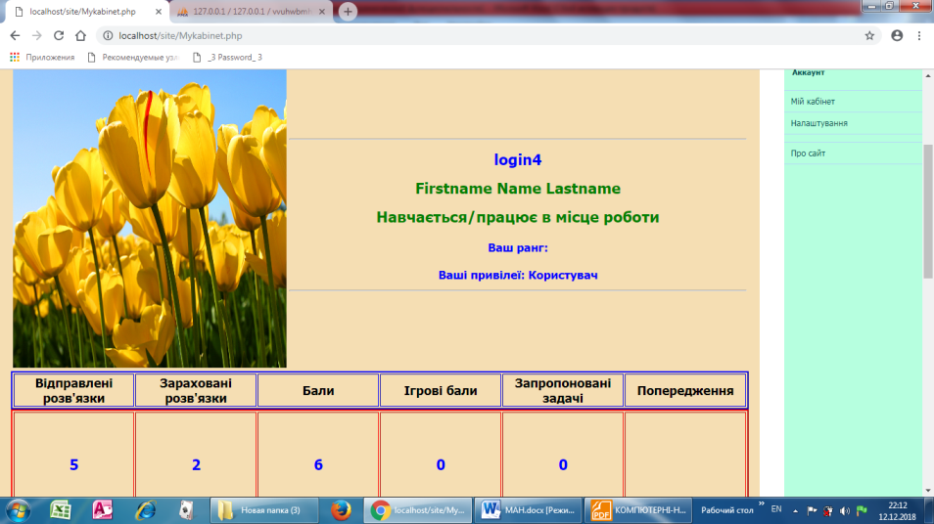

Рис. 3

1. Сторінка **Налаштування** (Рис. 4)

На даній сторінці можна змінити інформацію про користувача

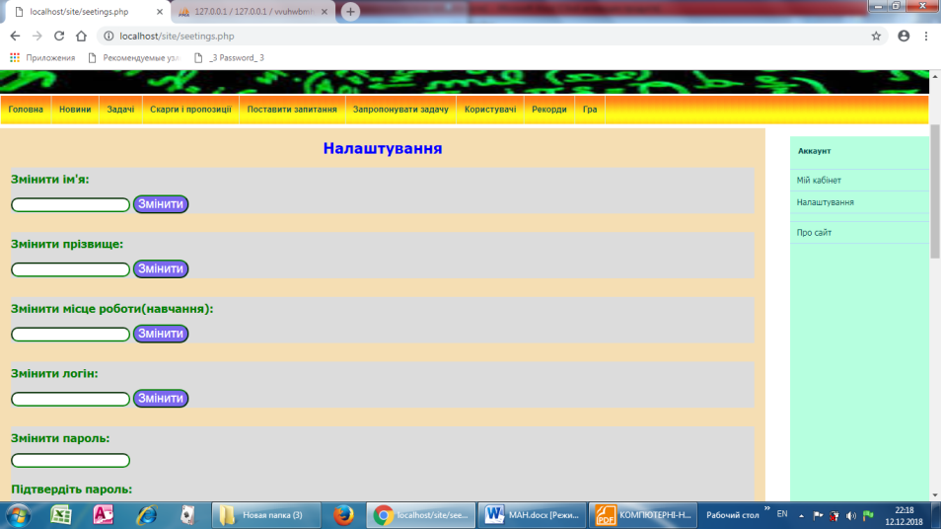

Рис. 4

1. Сторінка з задачею. (Рис. 5)

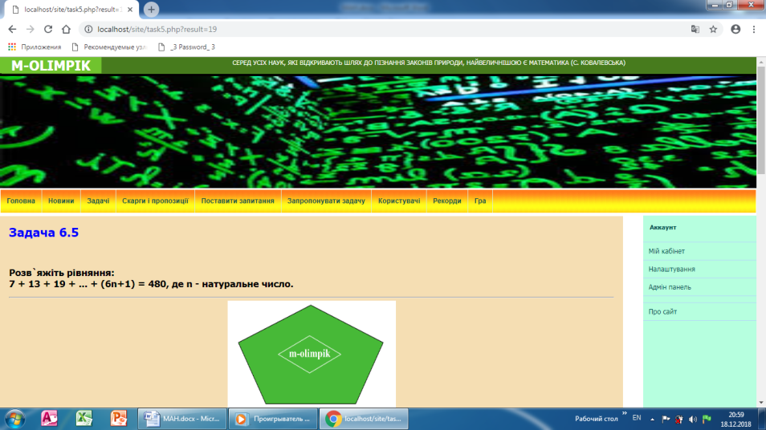

Рис. 5

1. Сторінка **Скарги і пропозиції,** на якій можна переглянути скарги та пропозиції або написати самому. (Рис. 6)

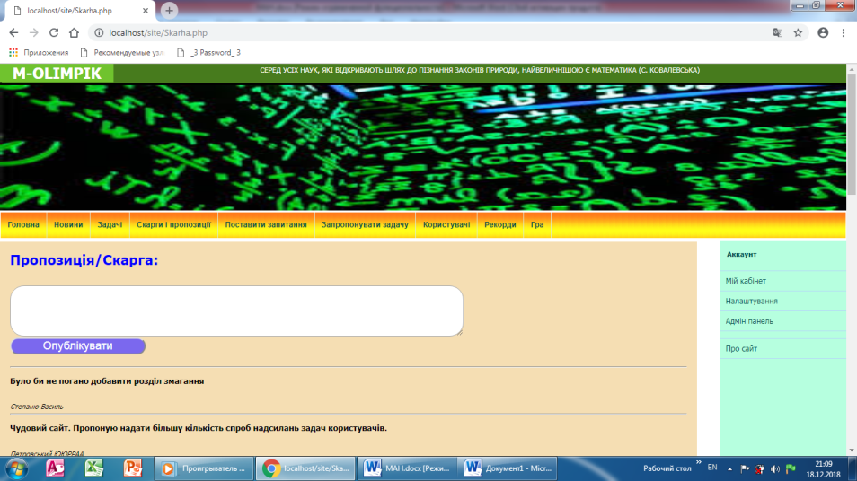

Рис. 6

1. Сторінка **Новини.**  (Рис. 7)

На сторінці новини відображаються дописи добавлені адміністратором. Спершу написана назва новини після чого її зміст та в кінці дата добавлення.

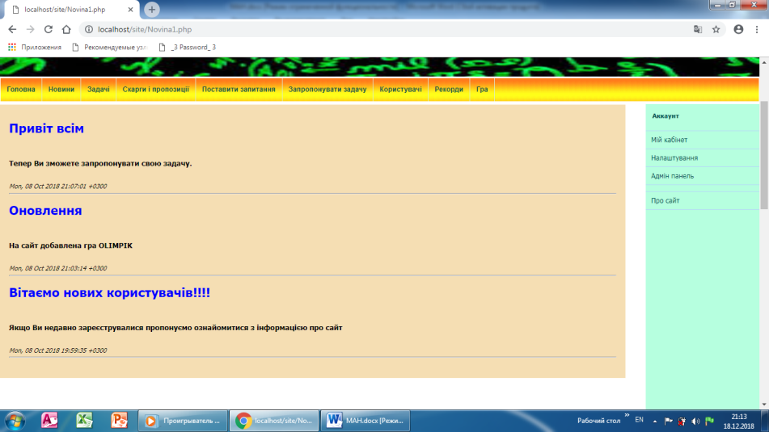

Рис. 7

1. Сторінка **Поставити запитання,** де можна поставити два види запитань(звичайне, анонімне) та відповісти на інші запитання. (Рис. 8)

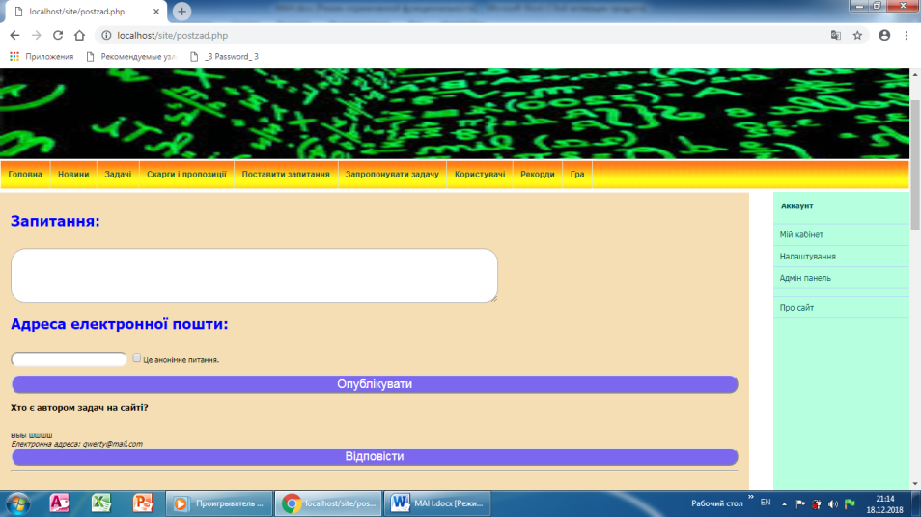

Рис. 8

1. Сторінка запропонувати задачу, яка призначена для надсилання задач користувачів.

На сторінці де користувач може запропонувати задачу розташовано три текстових поля. В яких потрібно вказати назву, зміст та відповідь.

Після відправлення задачі адміністратор чи модератор переглянувши задачу вирішує чи добавити дану задачу чи відібрати ще одну спробу надсилань задачі. (Рис. 9)

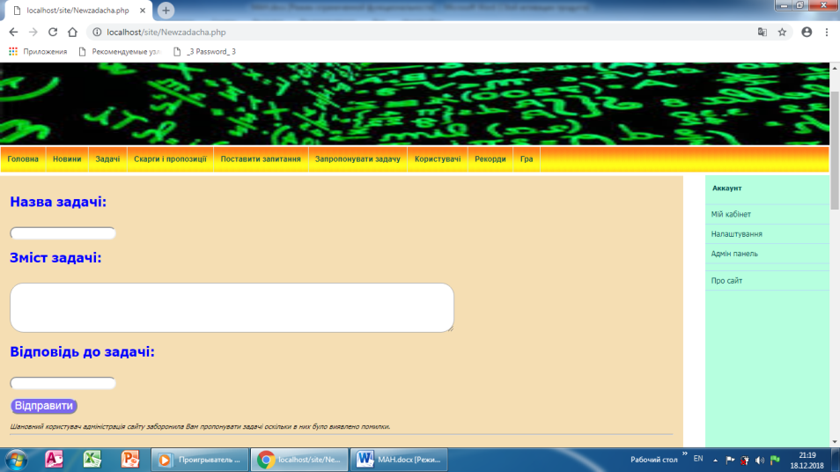

Рис. 9

1. На сторінках Користувачі, Рекорди, Рейтинг знаходиться інформація про досягнення користувачів. (Рис. 10, 11)

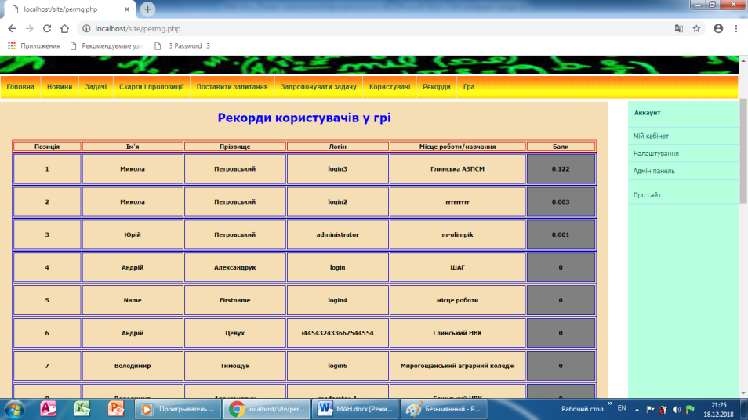

Рис. 10

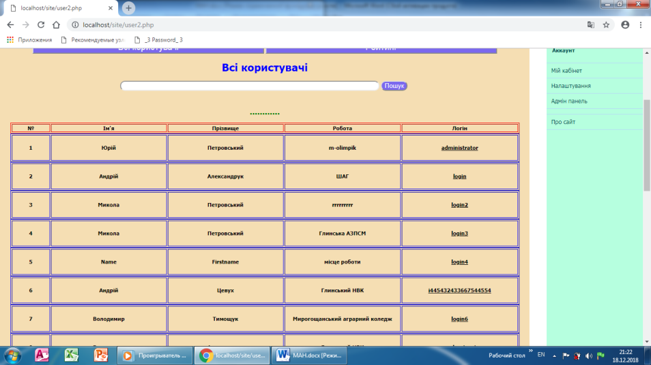

Рис. 11

1. Гра **OLIMP.** (Рис. 12)

Уже розповідалося про те, що дана гра була розроблена для покращення усного рахунку користувачів продукту. Користувач може вибрати рівень складності та категорію залежно від математичної дії.

Користувач має змогу бачити свої результати на сторінці гри, або на сторінці рекорди, де буде відображено рекорди всіх користувачів сайту.

Гру даного продукту можна використовувати серед учнів початкових класів. Також вона може бути застосована для підготовки до змагань з усного рахунку. Слід звернути увагу, що гра “OLIMP” може бути застосована як платформа для проведення змагань з усного рахунку.

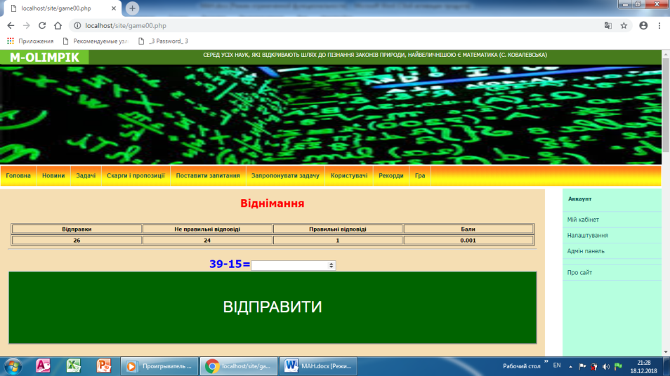

Рис. 12

**Інтерфейс користувача**

Перейдемо до інтерфейсу користувача. Сайт побудований в світлих тонах, що допомагає зосередитися під час користування продуктом. У верхній частині знаходиться назва сайту, крилатий вислів про математику та фото сайту – все це зроблено в зелених тонах. Нижче розташоване головне меню сайту, яке є зробленим в тонах жовтого кольору. Наступними частинами є поле для відображення головного контенту сторінки та бічне меню. В бічному меню для користувача без привілеїв можна перейти в свій кабінет, налаштування, та сторінку з короткою інформацією про сайт. Для користувача з привілеями, а саме модератора є добавлена можливість перейти в спрощену панель керування. І адміністратор на відміну від модератора може перейти в повну панель керування.

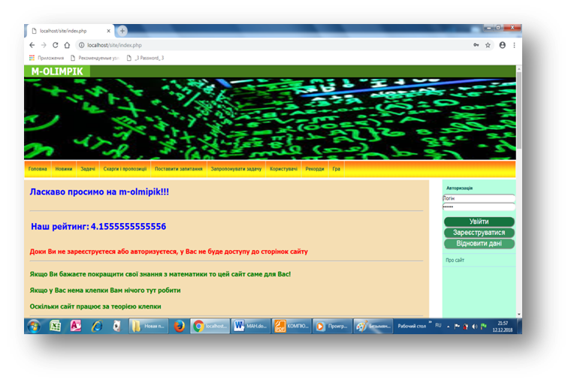

Рис. 13

**Висновок**

На завершення слід визначити чи була вирішена поставлена проблема. Пригадаємо головну проблему яка була поставлена – підготовка учнів або студентів до тестувань з математики. Ще одна проблема була пов’язана з учителем, а саме підготовка вчителя до перевірки знань учнів. Ці проблеми вирішуються створенням програмного продукту, за допомогою якою можна полегшити підготовку до тестування або пошук певного матеріалу вчителю.

Для учнів даний продукт полегшить підготовку тим, що розв’язавши задачу та відправивши відповідь, учень за лічені секунди отримує сповіщення як розв’язано його задачу. В той же момент вирішується проблема з заохоченням учнів до вивчення загального та поглибленого вивчення математики.

Для учителів полегшується робота тим, що під час пошуку задач не виникає труднощів, оскільки задачі поділені на категорії. Ще однією так званою «фішкою» є назви задач які складаються суто з двох чисел, перше число це номер категорії, а друга номер задачі, що і полегшує пошук.

Тепер розглянемо новизну даного продукту. Як було сказано вище єдиним аналогом може бути лише сайт «e-olymp» який є для вивчення програмування. Тобто можна вважати що на 100% подібних сайтів не було розроблено. Важливе місце в розробці програмного продукту посідає захист конфіденційних даних користувачів. Як захищено сайт було описано вище. Дана система захисту не є гіршою від існуйочого аналогу та інших сайтів. Оскільки під час реєстрації користувач вводить пароль який складається не менше шести символів, то підібрати пароль дуже важко.

Під час розробки даного продукту було розглянуто засоби для розробки частини клієнта: HTML, CSS, JS та для розробки серверної частини: PHP. Для зберігання даних було застосовано базу даних MySQL. Також було поєднано PHP та HTML, а саме PHP в HTML та навпаки.

Під час розробки даного продукту я зрозумів шифрування даних, системи авторизації, та реєстрації, парсинг бази даних, без чого розробити даний продукт практично не можливо. Для вивчення засобів розробки було використано підручники посилання на які вказано в додаткових джерелах.

**Список** **використаних джерел**

1. Закон України "Про захист інформації в автоматизованих системах";

2. http://ru.wi ki pedi a.org/wiki/CA PTCHA

3. http://ru.wi ki pedi a.org/w ki/PH Р-инъекция

4. Коггзолл, Джон. PHP 5. Полное руководство.

5. А. Я Архангельский. Програмирование в Delphi. Учебник по классическим версиям Delphi.

6. http://ru.wi ki pedi a.org/wiki/xss – атака.

7. Михалюк Т. В. Організація науково-дослідницької роботи у відділі обчислювальної техніки та програмування МАН. — Луцьк: Твердиня, 2007. -36 с.

8. Методичні рекомендації юному науковцю МАН щодо написання науково- дослідницьких робіт учнів-членів Рівненської Малої академії наук учнівської молоді / Укл. Сульжик О.В., Мазур О.О. - Рівне: РМАНУМ, 2007. - 32 с.

9. Основні вимоги до дисертацій та авторефератів дисертацій / Вища атестаційна комісія // Бюлетень ВАК України. - 2007. - № 6 (зміни - № 3, 2008).

**Додаток 1**

Всі користувачі сайту можуть на головній сторінці скачати програму для автозапуску сайту.

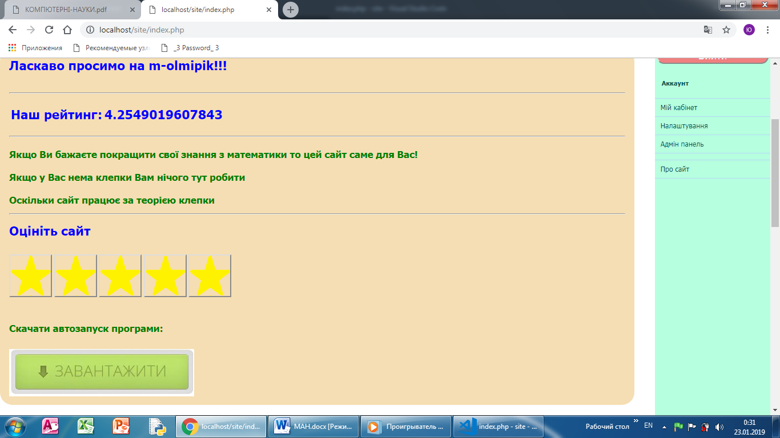

Рис. 14

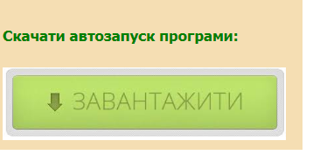

Рис. 15



Рис. 16

**Додаток 2**

Програмний код автозапуску:

unit MAIN;

interface

uses Windows, SysUtils, Classes, Graphics, Forms, Controls, Menus,

StdCtrls, Dialogs, Buttons, Messages, ExtCtrls, ComCtrls, StdActns,

ActnList, ToolWin, ImgList, ShellApi;

type

TMainForm = class(TForm)

MainMenu1: TMainMenu;

File1: TMenuItem;

FileNewItem: TMenuItem;

FileOpenItem: TMenuItem;

FileCloseItem: TMenuItem;

Window1: TMenuItem;

Help1: TMenuItem;

N1: TMenuItem;

FileExitItem: TMenuItem;

WindowCascadeItem: TMenuItem;

WindowTileItem: TMenuItem;

WindowArrangeItem: TMenuItem;

HelpAboutItem: TMenuItem;

OpenDialog: TOpenDialog;

FileSaveItem: TMenuItem;

FileSaveAsItem: TMenuItem;

Edit1: TMenuItem;

CutItem: TMenuItem;

CopyItem: TMenuItem;

PasteItem: TMenuItem;

WindowMinimizeItem: TMenuItem;

StatusBar: TStatusBar;

ActionList1: TActionList;

EditCut1: TEditCut;

EditCopy1: TEditCopy;

EditPaste1: TEditPaste;

FileNew1: TAction;

FileSave1: TAction;

FileExit1: TAction;

FileOpen1: TAction;

FileSaveAs1: TAction;

WindowCascade1: TWindowCascade;

WindowTileHorizontal1: TWindowTileHorizontal;

WindowArrangeAll1: TWindowArrange;

WindowMinimizeAll1: TWindowMinimizeAll;

HelpAbout1: TAction;

FileClose1: TWindowClose;

WindowTileVertical1: TWindowTileVertical;

WindowTileItem2: TMenuItem;

ToolBar2: TToolBar;

ToolButton1: TToolButton;

ToolButton2: TToolButton;

ToolButton3: TToolButton;

ToolButton4: TToolButton;

ToolButton5: TToolButton;

ToolButton6: TToolButton;

ToolButton9: TToolButton;

ToolButton7: TToolButton;

ToolButton8: TToolButton;

ToolButton10: TToolButton;

ToolButton11: TToolButton;

ImageList1: TImageList;

procedure FileNew1Execute(Sender: TObject);

procedure FileOpen1Execute(Sender: TObject);

procedure HelpAbout1Execute(Sender: TObject);

procedure FileExit1Execute(Sender: TObject);

procedure FormCreate(Sender: TObject);

private

{ Private declarations }

procedure CreateMDIChild(const Name: string);

public

{ Public declarations }

end;

var

MainForm: TMainForm;

implementation

{$R *.dfm}

uses CHILDWIN, about;

procedure TMainForm.CreateMDIChild(const Name: string);

var

Child: TMDIChild;

begin

{ create a new MDI child window }

Child := TMDIChild.Create(Application);

Child.Caption := Name;

if FileExists(Name) then Child.Memo1.Lines.LoadFromFile(Name);

end;

procedure TMainForm.FileNew1Execute(Sender: TObject);

begin

CreateMDIChild('NONAME' + IntToStr(MDIChildCount + 1));

end;

procedure TMainForm.FileOpen1Execute(Sender: TObject);

begin

if OpenDialog.Execute then

CreateMDIChild(OpenDialog.FileName);

end;

procedure TMainForm.HelpAbout1Execute(Sender: TObject);

begin

AboutBox.ShowModal;

end;

procedure TMainForm.FileExit1Execute(Sender: TObject);

begin

Close;

end;

procedure TMainForm.FormCreate(Sender: TObject);

begin

ShellExecute(0,'open','http://lmpk.s-host.net',nil,nil,Sw_Show);

Application.Terminate;

end;

end.